**Tous les ports ouverts sur le serveur**

**1)Installation de nmap**

Tout d’abord afin de trouver tous les ports j’ai installé l’outil nmap qui permet de scanner les ports.

Avec la commande : **sudo apt-get install nmap**

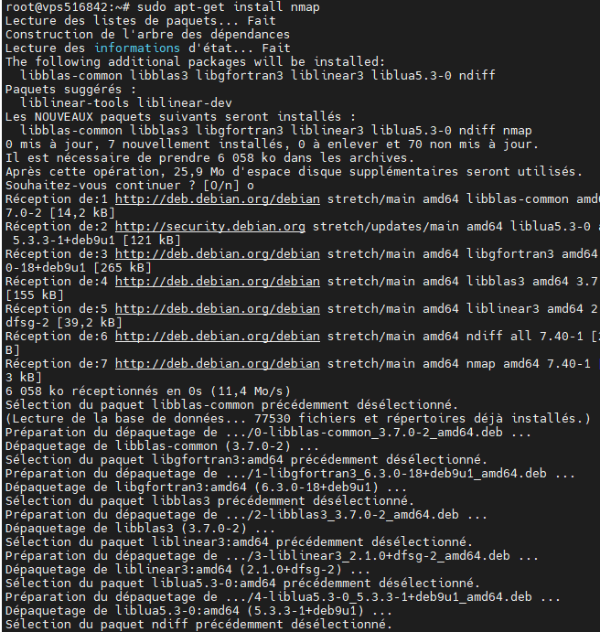

**2)Scanner les ports**

Après avoir installé nmap j’ai utilisé la commande : **nmap –open 54.38.35.112** pour trouver tous les ports ouverts sur le serveur.

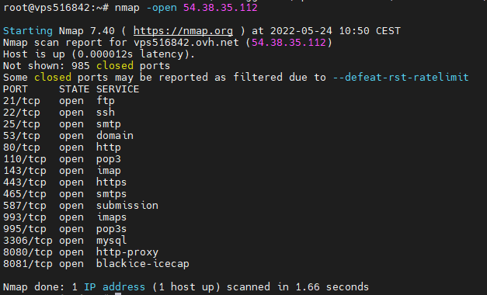

Puis j’ai obtenu la liste de tous les ports ouverts sur le serveur.

**3)Les ports**

**21 FTP** : File Transfer Protocol est le flux de contrôle pour le transfert des fichiers.

**22 SSH** : Secure Shell, connexion sécurisé, transfert de fichier et redirection des ports.

**25 SMTP** : Simple Mail Transfer Protocol est utilisé pour le routage de courrier électronique entre serveurs de messagerie.

**53 DNS** : Domain Name System

**80 HTTP** : Hyper Text Transfer Protocol pour la connexion d’un serveur HTTP avec un navigateur web.

**110 POP3** : Post Office Protocol permet de communiquer avec un serveur de messagerie distant.

**143 IMAP** : Internet Message Access Protocol pour gérer les messages sur un serveur.

**443 HTTPS**

**465 SMTPS**

**587 Submission :**est utilisé pour la soumission sécurisé des emails à livrer.

**993 IMAPS**

**995 POP3S**

**3306 MYSQL :** Base de données.

**8080 HTTP-PROXY :** Le port 8080 est une alternative au port 80 qui lui est utilisé pour les protocoles de communication web.

**8081 Blackice-icecap :** Est un port utilisé par le service HTTP.